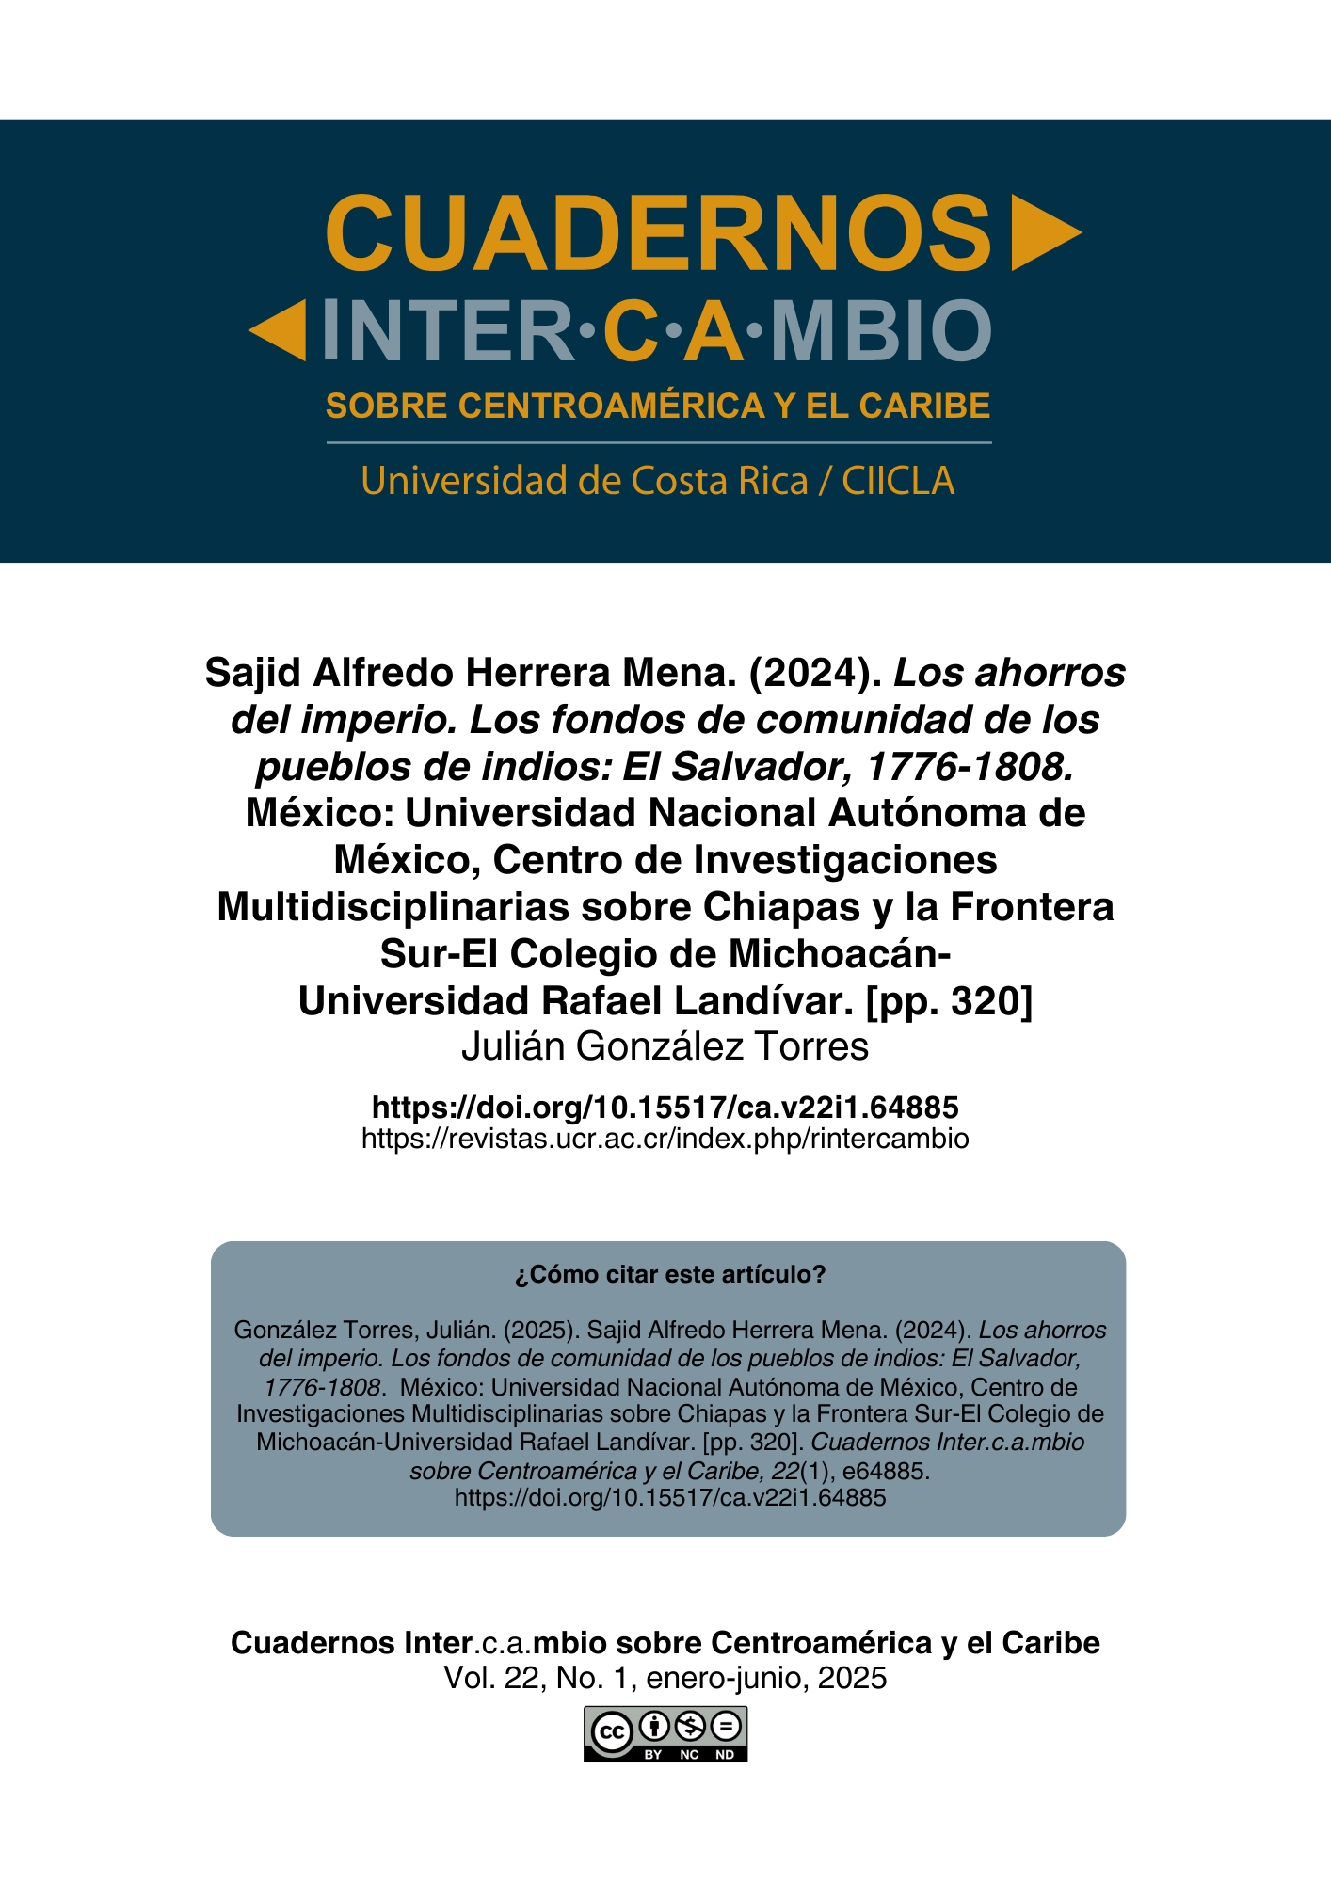
Nota aclaratoria: este PDF no corresponde a la diagramación final del texto, sin embargo, puede ser citado sin problema ya que cuenta con un DOI y paginación electrónica. Al cerrar el número en construcción se reemplazará este PDF por la versión final y se agregarán las otras galeradas (EPUB y HTML).

Reseñas (sección no arbitrada)

Sajid Alfredo Herrera Mena. (2024). Los ahorros del imperio. Los fondos de comunidad de los pueblos de indios: El Salvador, 1776-1808. México: Universidad Nacional Autónoma de México, Centro de Investigaciones Multidisciplinarias sobre Chiapas y la Frontera Sur-El Colegio de Michoacán-Universidad Rafael Landívar. [pp. 320]
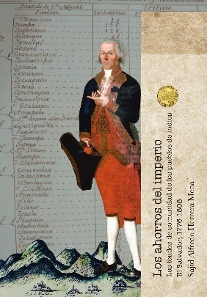
Julián González Torres
Universidad Centroamericana, San Salvador, El Salvador
jgonzalezt@uca.edu.sv

DOI: https://doi.org/10.15517/ca.v22i1.64885

Desde un inicio, en el capítulo uno del libro Los ahorros del imperio. Los fondos de comunidad de los pueblos de indios: El Salvador, 1776-1808, Sajid Alfredo Herrera Mena traza una conexión decisiva de dos componentes sobre cuya textura hilvana el argumento principal del libro: por un lado, la tierra, los bienes y los fondos de comunidad de los pueblos de indios, de las provincias de Sonsonate y San Salvador, en el Reino de Guatemala, entre los años 1776 y 1808; por el otro, el espacio mundial atlántico, cuyo fragor de pugnas imperiales obligó a la exhausta e imprudente Monarquía española a hacer ajustes a su maquinaria fiscal, en el terreno de lo local, con el objetivo de renovarse y convertirse en un imperio comercial. Con esto último en mente, los “ideólogos” de la Corona creyeron que para que el nuevo sueño (¿delirio?) imperial cobrase forma, era indispensable civilizar a los indios. La Monarquía borbónica aspiró a elevar a los pueblos al estadio de la Ilustración a través de la inversión en las escuelas de primeras letras. Así, crearía una sociedad educada de potenciales consumidores. Con este elemento como argumento clave, procedió con los ajustes a la maquinaria fiscal en los pueblos de indios.
Desde fines del siglo XVII, con los Habsburgo en el trono, se procuró que el dinero de las cajas de comunidad (depósitos de ahorro colectivo creados en 1554) de los pueblos de indios no se malgastara en festividades y rituales religiosos, pues aquel ahorro fue pensado para las necesidades, las urgencias y el socorro de los naturales. La prohibición se conservó en los inicios de la dinastía borbónica. Además, ambas casas coincidieron en dos puntos: los caudales de las cajas de comunidad debían quedar bajo la custodia de las autoridades regias y dichos capitales quedaban disponibles para ser puestos a censo (a crédito), según la necesidad de los particulares y de la misma Monarquía. Ambas disposiciones menguaron la autonomía de los pueblos en la gestión de sus fondos y, al mismo tiempo, sentaron las bases de una caja chica para la Corona, de la cual echaría mano cuando la Hacienda Real iniciara su descalabro.
Pero no se piense que aquellas medidas fueron cumplidas a cabalidad. Un informe de 1774, de la Alcaldía Mayor de San Salvador, presentado por el comisionado Bartolomé de Álvarez y Soto, reveló complicidades, robos, manejos opacos y crasos descuidos en la administración de los capitales de las cajas de comunidad de algunos pueblos de dicha provincia. De hecho, en pueblos como Chiltiupán, Zapotán, Cacaluta, Misata y Tacachico ni siquiera encontró existencia de cajas. Y donde sí encontró, estaban en poder de los alcaldes indios. En el pueblo de Ateos se dio cuenta de que había transcurrido un año desde que el alcalde saliente Julián Paulino se había fugado junto con su familia, llevándose consigo los cuarenta pesos de la caja.
Además del robo y la malversación, lo más común era ocultar capitales a las autoridades fiscalizadoras. El alcalde de Ayutuxtepeque afirmó que los únicos caudales de la comunidad ascendían a cuarenta y siete pesos con seis reales; no obstante, Bartolomé Álvarez y Soto se enteró de que dicha cifra no correspondía a la verdad, así que regresó al pueblo mencionado, exigió de nuevo la apertura de la caja y allí constató trescientos siete pesos con dos reales en dicho depósito. Otra forma de ocultar los bienes y los fondos fue intercambiarlos a su conveniencia, es decir, declarar que pertenecían a las cofradías y a las hermandades, o a la comunidad, según fuera el tipo de autoridad que reclamara la información respectiva. Como bien señala el autor, eran formas de resistencia por parte de los pueblos de indios o, por lo menos, de sus autoridades. Aquel informe reveló también que el manejo opaco de los caudales y los bienes enlazaba una clara connivencia entre autoridades reales, alcaldes indios y curas. Un caso ejemplar sucedió en el pueblo de Nejapa, sujeto al curato de San Salvador. Pero dicha realidad estaba a punto de cambiar. Los ajustes de la maquinaria fiscal borbónica estaban en camino.
El capítulo dos explica de qué forma las autoridades reales comenzaron a ordenar aquella administración. Las nuevas disposiciones se hicieron sentir tras el lamentable terremoto de 1773 que acabó con la capital del Reino. La destrucción fue de tal envergadura que la Audiencia quedó facultada, en palabras del autor, “para ordenar a las autoridades provinciales el envío de los sobrantes de comunidades a Guatemala con la finalidad de contribuir con los gastos de construcción de la nueva capital” (2024, p. 87). Como consecuencia, en 1776 el pueblo de Guaymango declaró haber entregado la tercera parte de sus fondos para la construcción del Hospital San Juan de Dios y del Beaterio de Indias en el asentamiento de la nueva ciudad capital. Ahora bien, ¿qué clase de fondos se resguardaban en aquellas cajas y de dónde procedían? Aquí surge de nuevo la importancia de las tierras y los bienes de indios, base esencial de los fondos que depositaban en dichas cajas.
Aquella vetusta Monarquía que aspiraba a convertirse en un imperio comercial puso el ojo en los excedentes anuales de los pueblos de indios y en la recaudación de los quebrados acrecidos (o acrecidos de comunidad). Los primeros eran el saldo anual de cada pueblo, una vez hecha la deducción respectiva de los gastos. Los quebrados acrecidos, un genuino hallazgo para las provincias de Sonsonate y San Salvador, consistieron en un redondeo llevado a medio real o a un real (un peso de la época se componía de ocho reales), como resultado de aquellas fracciones sobrantes que no alcanzaban a llegar a enteros cuando el pago en especies del tributo indio se convertía a valor numerario.
El vocablo acrecidos refiere al hecho de que los oficiales de la Corona acrecentaban las fracciones hasta llegar (redondear) al medio real o a un real. Los montos globales de cada pueblo variaron, ya que la recolección se hacía en función del número de tributarios. Ambos tipos de caudales debían remitirse a una caja matriz. A manera de ejemplo, entre los años 1785 y 1788, la caja matriz de Sonsonate reportó un ingreso total de quinientos veintisiete pesos con medio real en concepto de excedentes y un monto global de 1 747 de quebrados acrecidos. Dolores Izalco, Asunción Izalco y Nahuizalco fueron los pueblos que más quebrados acrecidos remitieron a la caja matriz de Sonsonate. Además de ser indispensables para la sobrevivencia y la manutención, las tierras de los pueblos fueron clave para sacar el pago del tributo al rey. Por distintas razones, entre ellas la infertilidad de las parcelas, los cabildos indios se vieron en la necesidad de incrementar los terrenos de la comunidad. Así, junto al pago del tributo y de sus otros gastos, los sobrantes anuales y los quebrados acrecidos procedían del trabajo concretizado en milpas, cañaverales y algodoneras, también del alquiler de mulas y tierras, entre otros.
Tras despojar de los excedentes a los pueblos y de gravar aún más su economía con los quebrados acrecidos, la maquinaria fiscal se propuso cerrar una válvula por la que veía escaparse dinero que sería más útil para sus intereses imperiales. Hablamos de los gastos que sostenían la vida espiritual y la idiosincrasia propia de los pueblos. En este punto, conviene recordar que muchos aportes del común de indios no se entregaban en moneda, sino en especie. La entrega de fanegas de maíz a los curas párrocos era una práctica generalizada. Incluso, el pueblo de Salcoatitán, por señalar un ejemplo, reportó que, adicional al sueldo de cuarenta y cuatro pesos, el cabildo proporcionaba once fanegas de maíz al maestro de la escuela de primeras letras. En aquel contexto reformista, entre 1786 y 1788, en la provincia de Sonsonate, los gastos en las fiestas religiosas y en la manutención de curas se ubicaron por debajo de lo egresado por salario de maestros. Parecía que el sueño imperial podía alcanzarse.
Otro momento clave en aquel proceso de ajustes administrativo-financieros, se dio con la implantación del régimen de intendentes (1785) en el territorio de lo que antes fue la Alcaldía Mayor de San Salvador, reforma que el autor analiza en el capítulo tres. La Corona exigió una información minuciosa de las tierras y de los bienes de los pueblos de indios. En esta línea, los subdelegados (o los alcaldes ordinarios en algunos casos) se situaron en un primer plano, ya que la administración de los fondos de los pueblos quedó bajo su responsabilidad. En cada partido o subdelegación, quince en total, se resguardaría una caja matriz (local) de tres llaves donde se depositarían los sobrantes y los quebrados acrecidos de los pueblos de la Intendencia de San Salvador, y en esta ciudad estaría el arca central de todo el territorio.
Así pues, Herrera Mena demuestra que aquellos cambios provocaron malestar en algunos pueblos. En Osicala, en el partido de Gotera, al oriente del territorio de la Intendencia, el cabildo informó que la mitad de los ejidos estaba arrendada, por lo que percibía al año sesenta y cuatro pesos, que servían para “reparar la casa de gobierno local, la cárcel y para el sustento tanto de su cura, como de los hijos pobres del pueblo” (2024, p. 143). No obstante, el subdelegado Jacinto del Cid Pizarro pretendía hacerse con ese ingreso, así que el cabildo se dirigió a la Audiencia para frenar aquel despropósito. La reglamentación para aprobar gastos de las cajas matrices se diseñó para favorecer más a la Corona en detrimento de las necesidades de los pueblos. En principio, toda solicitud de gastos de dichas cajas debía viajar desde la Intendencia de San Salvador hasta la Audiencia de Guatemala y esperar respuesta. A pesar del interés de la Corona por hacer de los indios agentes de la Ilustración, los funcionarios de la Audiencia denegaron la solicitud del cabildo de Cacaopera de pagar un profesor de música, con la advertencia de que, si ese era su deseo, entonces, el pueblo debía correr por cuenta propia con dicho gasto.
En el contexto reformista por el que San Salvador fue elevado a Intendencia, el autor advierte los tropiezos de los funcionarios regios con prácticas de viejo abolengo. En algunos lugares, los subdelegados se aprovecharon de su rol para favorecer a su red de amigos, familiares o allegados. También advierte de la resistencia de algunas autoridades a asumir nuevas tareas fiscalizadoras en aquellos territorios. Como le sucedió al segundo intendente de San Salvador, en el período de 1789 a 1791, Luis Francisco Héctor de Carondelet, barón de Carondelet de Noyeles y vizconde de Hiestra, originario de Francia. En enero de 1790, los alcaldes ordinarios de la ciudad de San Salvador, Pedro Delgado y José Rossi, hicieron público su malestar porque Carondelet les había asignado el trabajo de recaudar los fondos de comunidad de los cuarenta y ocho pueblos de indios bajo su jurisdicción, sin el derecho a percibir el 5 % de lo recaudado, como sí lo hacían los funcionarios de la Real Hacienda cuando recolectaban el tributo indígena. A regañadientes, Pedro Delgado terminó acatando lo solicitado por el intendente; no obstante, se quedó con el 5 %, sin el debido consentimiento de Carondelet. A pesar de la resistencia y la rebeldía de Delgado, el intendente se impuso; lo cual, en la práctica, reforzó la centralización y el control de los fondos de los pueblos de indios. Aunque la Alcaldía Mayor de Sonsonate no fue promovida a Intendencia, los mecanismos de control y centralización también se afinaron.
Las pretensiones imperiales de la Monarquía borbónica no solo socavaron la autonomía en la administración de los fondos de los pueblos, sino que, además, las guerras atlánticas en las que se involucró entorpecieron el comercio marítimo, provocaron crisis en la economía del Reino y afectaron a los productores locales. Con aguda observación, en el capítulo cuatro, el autor explica el impacto de las guerras en aquellas provincias. La guerra naval entre España y Gran Bretaña (1796-1802), por ejemplo, produjo un bloqueo al comercio marítimo por parte de los británicos, lo cual provocó una escasez de productos y un alza en los precios de consumo. Los productores de añil se vieron muy afectados por la paralización del comercio. Por si esto fuera poco, en el mismo capítulo pueden seguirse un conjunto de calamidades por causa de cambios y transformaciones climáticas que afectaron gravemente a distintos pueblos del territorio. La duración de las sequías favoreció la propagación de la plaga de langostas (el chapulín), la cual estropeó diversos cultivos en la región. La escasez de alimentos por aquellos estragos elevó una vez más el precio de los productos de consumo cotidiano. En Sonsonate, en febrero de 1803, una fanega de maíz se cotizaba entre los cuatro y los cinco pesos, pero en abril del mismo año se vendía a seis pesos la fanega. En aquel escenario de crisis y de pérdidas, los ahorros de las cajas matrices sirvieron para paliar un poco aquellas calamidades. Sin embargo, la vorágine de hechos a la que se vio arrastrada la Corona conduciría, finalmente, a un proceso por el cual aquellos fondos de comunidad concebidos para el alivio y las necesidades de los pueblos de indios terminaron por servir al rey y a los intereses de particulares, por lo general, a familias o nombres poderosos de la región.
Los capitales sobrantes y los ingresos por quebrados acrecidos fueron puestos a crédito y la Monarquía fue una de las principales beneficiadas. El capítulo cinco explica el cambio de mentalidad en el Reino de Guatemala frente al recurso del crédito, mejor conocido como censo, del cual el de uso más común fue el depósito irregular o usura pupilar, como en la Nueva España. La transacción requería de fiadores e hipotecas como una forma de asegurar el capital desembolsado. Los prestamistas recibían réditos anuales del 5 %. Una vez concluidos los plazos respectivos, prestamista y beneficiario podían prorrogar el contrato crediticio. La Corona supo aprovechar aquel mecanismo y en julio de 1795 la Audiencia de Guatemala despachó un acuerdo mediante el cual quedaba la vía libre para que las autoridades regias respectivas “otorgasen a crédito algunas cantidades de las cajas matrices de comunidad siempre y cuando lo tuviesen disponible y quedara en ellas lo suficiente para paliar las necesidades de los indios” (Herrera Mena, 2024, p. 213). En este punto, la mirada del autor se amplía y nos ofrece valiosa información acerca de quiénes se beneficiaron con el mecanismo crediticio en las intendencias de San Salvador, Chiapas, Comayagua y León, entre los años 1791 y 1803. En Comayagua, por ejemplo, la Corona había sido beneficiada con un monto de 26 432 pesos, le seguían los particulares (por lo general, los más pudientes de la región) con catorce mil seiscientos pesos, mientras que los pueblos de indios apenas habían recibido setecientos treinta y dos pesos. Pero fue la postración de la Corona española ante el imperio napoleónico la que terminó de revelar la bancarrota de la Hacienda Real, por un lado, y la voracidad financiero-colonial de un imperio en agonía ante los recursos de sus súbditos, por el otro, a quienes, en un principio, aspiraba a conducir al terreno de la Ilustración a través de la educación en las escuelas de primeras letras.
En el capítulo seis, el autor vuelve a profundizar la mirada en el istmo y explica de qué forma los funcionarios regios extrajeron los caudales de los pueblos, mediante el proceso denominado “Consolidación de vales reales”, para cubrir los apuros financieros de la Corona, provocados por las exigencias del emperador Napoleón I. Por si esto no bastara, cuando aconteció la crisis de la Monarquía española, en el año de 1808, los pueblos de indios vieron de nuevo salir sus caudales hacia la metrópoli, mediante empréstitos y donativos, para defender la religión, al rey y la patria frente al agresor francés. El sueño de un imperio comercial con pueblos ilustrados se fue al traste, pero los mecanismos de exacción fiscal sí fueron efectivos, a costa de las necesidades más esenciales de los pueblos de indios.
El libro de Sajid Herrera cumple con todos los requisitos que un libro riguroso de historia exige. La obra se fundamenta en una amplia, variada y sólida base documental, la mayoría revisada en el Archivo General de Centroamérica (AGCA), en un proceso de largo aliento. La lectura de las fuentes archivísticas va de la mano con la revisión de normas, reglamentos y decretos regios. El trabajo meticuloso en torno a este corpus documental se acompaña de una bibliografía secundaria precisa y atinada, clásica y contemporánea. Con esta estructura textual en curso, traza el argumento central en seis capítulos. Las imágenes, los mapas, las gráficas y los cuadros ilustran con mucha precisión los temas y problemas analizados.
Al mismo tiempo, Los ahorros del imperio… es un libro innovador en dos aspectos: por las problemáticas que aborda y por los caminos que ofrece para futuras investigaciones. El libro es pedagógico en cuanto que al acercarse a la historia fiscal de aquellas provincias ilustra cómo escudriñar las fuentes, cómo problematizarlas y cómo vincularlas con el resto de las dimensiones (social, cultural y religiosa) de la vida cotidiana de los pueblos. Una magistral lección que aporta es que hay que saber ubicar lo local (San Salvador y Sonsonate) y lo regional (el resto de intendencias tras las Reformas Borbónicas) en la órbita de lo global, pero no por mero ejercicio de erudición o de soberbia intelectual, sino porque, en efecto, la cotidianidad más anodina de los pueblos quedó ligada a las pugnas imperiales en el ámbito mundial. En una época de posturas (o poses) intelectuales fáciles, muy acomodadas a conceptos cliché como decolonialidad o decolonialismo, sugiero una lectura minuciosa de esta obra, a fin de entender mejor cómo se articularon históricamente los pueblos de indios en aquellas dinámicas imperiales.
Por último, siendo Herrera Mena un apasionado estudioso del reformismo borbónico y del liberalismo gaditano, en las últimas páginas del libro, en el “Epílogo” para ser exactos, en un esfuerzo honrado de madurez intelectual, toma postura ante aquel amplio y complejo proceso de exacción fiscal de los pueblos de indios, en San Salvador y Sonsonate, y ajusta cuentas con el proyecto imperial de la casa de los Borbones.

Referencias

Herrera Mena, Sajid Alfredo. (2024). Los ahorros del imperio. Los fondos de comunidad de los pueblos de indios: El Salvador, 1776-1808. Universidad Nacional Autónoma de México, Centro de Investigaciones Multidisciplinarias sobre Chiapas y la Frontera Sur-El Colegio de Michoacán-Universidad Rafael Landívar.

El libro de Sajid Herrera se encuentra disponible, de forma gratuita, en la página del Centro de Investigaciones Multidisciplinarias sobre Chiapas y la Frontera Sur (CIMSUR-UNAM): https://www.cimsur.unam.mx/index.php/publicacion/obra/188
Nota de autor Salvadoreño. Doctor en Filosofía Iberoamericana por la Universidad Centroamericana José Simeón Cañas (UCA), San Salvador, El Salvador. Docente del Departamento de Filosofía, Universidad Centroamericana, San Salvador, El Salvador. Correo electrónico: jgonzalezt@uca.edu.sv ORCID: https://orcid.org/0000-0001-8313-7202

